UČIVO TŘÍDY I. A 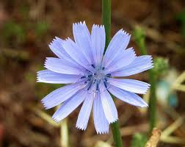

TÝDEN 15. 6. - 19. 6. 2020

Český jazyk - Čítanka – str. 16, 17, 18 (Jak vařili šípkový čaj)
- str. 25

- písanka – str. 17 – napsat několik vět o svém kamarádovi
- str. 18 (přepis)
- str. 20 – adresa žáka a adresa školy
Matematika - do str. 45 vč. - příklady s přechodem přes 10
- slovní úlohy – libovolné téma (do sešitu M)
- malý procvičovací sešit do str. 23 cv. A, B vč.
Prvouka – str. 27, 28 – Plody léta, Sbíráme houby

AJ - opakování slovní zásoby: Body, Clothes

- motivační videa:

Clothes song: https://www.youtube.com/watch?v=Bh_us-tSjAc

Aj s Hurvínkem - Clothes: https://www.youtube.com/watch?v=ng2AjRCiSRc

Body - slovní zásoba: https://www.youtube.com/watch?v=_IvedfyVkmM

Body song: https://www.youtube.com/watch?v=UMxFuZ2uKWE

Materiály – dobrovolné materiály zasílám na vyžádání

Přeji slunečný týden
Terezie Gřundělová

